东海天下温泉康养小镇文案
天气渐凉，寒潮来袭，每一阵寒风，每一场飘雪，都让人无比怀念26℃的温暖。
在瑟瑟冻人的冬季，期待一汤温泉放松身心，更向往夏日水上乐园的欢乐刺激。
近日，积微GCHV助力东海天下温泉康养小镇，打造室内恒温度假心，一站式度假，养身娱乐两不误。
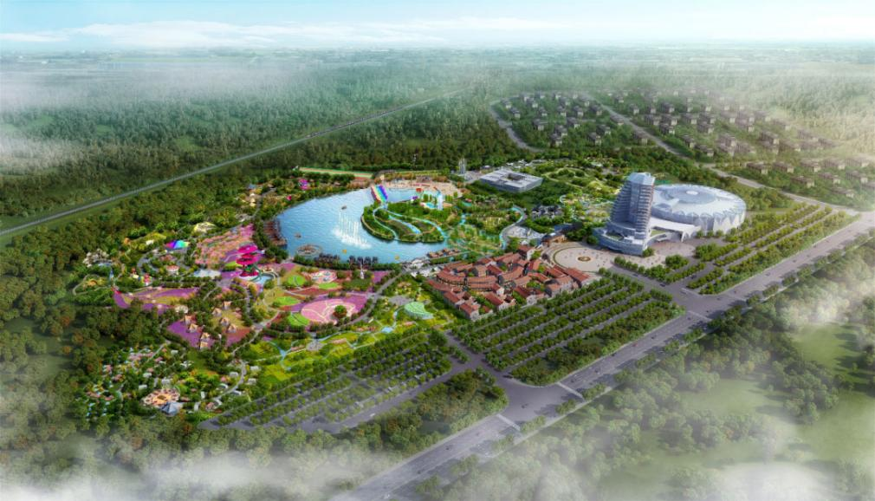
东海天下温泉康养中心位于山东德州，以“温泉度假+休闲娱乐”为核心,集室内水上游乐、高端酒店、研学科普、温泉康养等于一体，在当地文化、本地生态资源、产业资源的基础上，结合市场大众需求，打造华北地区一站式综合旅游温泉康养小镇。
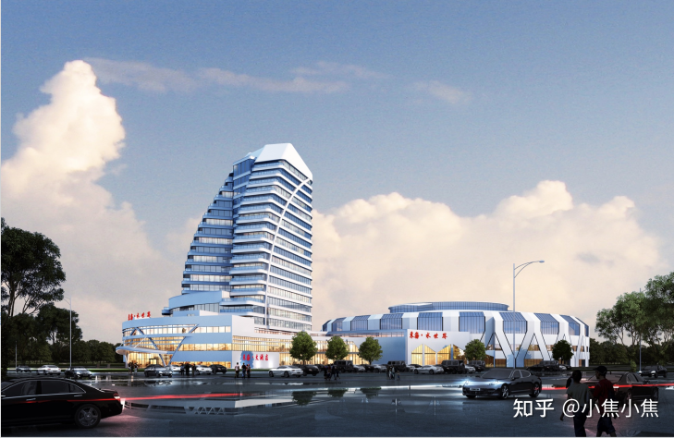
作为综合性的度假康养中心，对于空气质量与环境温度的要求相对较高，东海天下温泉小镇在中央空调系统的选择上更是慎之又慎。不仅看重设备的迅速调温效率，还看重设备的节能性和舒适性，以保证环境的四季舒适性和降低建筑的整体能耗。

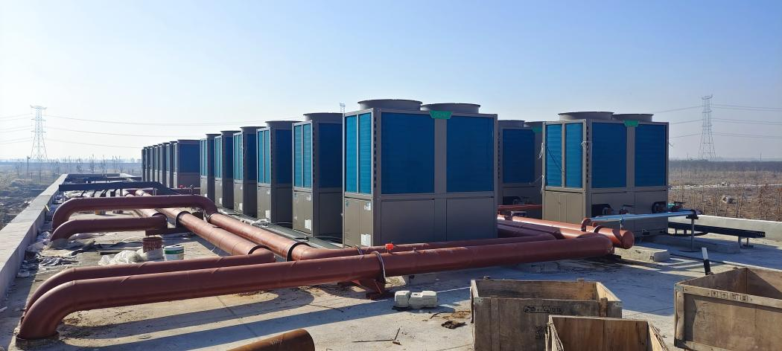
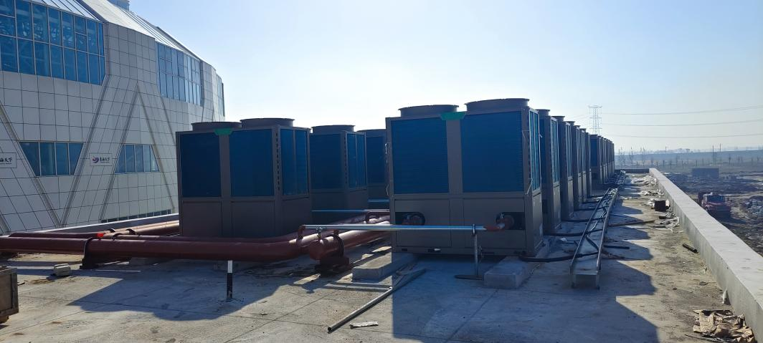
根据项目需求，积微GCHV中央空调为其提供冬夏两用的积微GCHV-130KW风冷模块机组，模块化设计可任意并联，满足不同大小、多样空间的个性化使用，无论是民用项目还是商用项目，无论是政府公建项目、安装空间受限项目还是节能改造项目，积微GCHV风冷模块机组都能化身百变大咖，为城市建筑节能减排做出贡献，成为城市建筑空调制冷的理想选择。
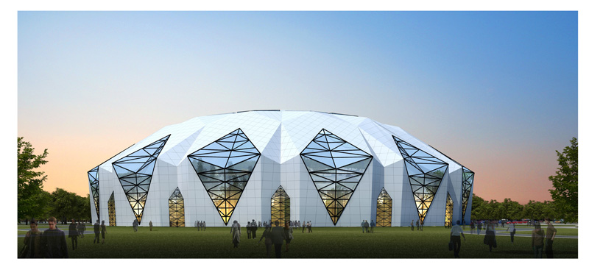
绿色科技，创造舒适环境。积微GCHV深耕工程领域，坚持在节能技术领域的追求和创新，为更多客户提供高能效、高质量的产品和舒适、健康的空气系统解决方案。

